**МИНОБРНАУКИ РОССИИ**

**Санкт-Петербургский государственный**

**электротехнический университет**

**«ЛЭТИ» им. В.И. Ульянова (Ленина)**

**Кафедра МО ЭВМ**

отчет

**по лабораторной работе №1**

**по дисциплине «Операционные системы»**

**Тема: «Исследование структур загрузочных модулей»**

|  |  |
| --- | --- |
| Студент гр. 7381 | Минуллин М.А. |
| Преподаватель | Ефремов М.А. |

Санкт-Петербург

2019

**Цель работы.**

Исследование различий в структурах исходных текстов модулей типов .COM и .EXE, структур файлов загрузочных модулей и способов их загрузки в основную память.

**Ход работы.**

Написан текст исходного .COM модуля, который определяет тип ПК и версию системы. За основу взят шаблон, приведённый в разделе «Основные сведения». Ассемблерная программа читает содержимое последнего байта ROM BIOS, сравнивая коды по таблице, определять тип ПК и выводить строку с названием модели. Если код не совпадает ни с одним значением, то двоичный код переводится в символьную строку, содержащую запись шестнадцатеричного числа и выводится на экран в виде соответствующего сообщения («UKWN»). Затем определяется версия системы. Ассемблерная программа по значениям регистров AL и AH формирует текстовую строку в формате XX.YY, где XX – номер основной версии, а YY – номер модификации в десятичной системе счисления, формирует строки с серийным номером OEM и серийным номером пользователя. Полученные строки выводят на экран.

Модуль отлажен. Получен «хороший» .COM модуль, а также «плохой» .EXE модуль из того же исходного текста. Результаты выполнения программ представлены на рис. 1, 2.

Написан текст исходного .EXE модуля, выполняющий те же самые функции, что и .COM модуль. Модуль также отлажен, полученный файл является «хорошим» .EXE модулем.

Исходные тексты «хороших» .COM и .EXE просмотрены. Ниже даны ответы на контрольные вопросы по темам «Отличия исходных текстом .COM и .EXE программ» и «Отличия форматов файлов .COM и .EXE модулей».

Используя отладчик TD.EXE и .COM программу, найдены ответы на вопросы по теме «Загрузка .COM модуля в основную память», которые представлены ниже.

**Необходимые сведения.**

Тип ПК хранится в байте по адресу 0F000:0FFFFh в предпоследнем байте ROM BIOS. Соответствие кода и типа в таблице:

|  |  |
| --- | --- |
| PC | FF |
| PC/XT | FE, FB |
| AT | FC |
| PS2/30 | FA |
| PS2/50-60 | FC |
| PS2/80 | F8 |
| PCjr | FD |
| PC Convertible | F9 |

Для определения версии MS DOS следует воспользоваться функцией 30h прерывания 21h. Входным параметром является номер функции в AH.

Выходными параметрами являются:

1. AL – номер основной версии. Если 0, то версия $<2.0$.
2. AH – номер модификации.
3. BH – серийный номер OEM (Original Equipment Manufacturer).
4. BL:CX – 24-битовый серийный номер пользователя.

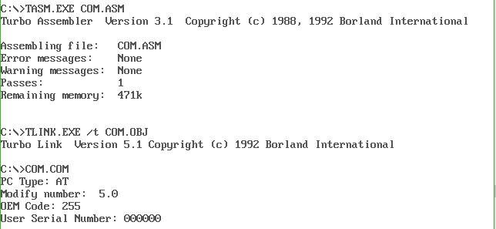

Рисунок 1 – результат работы «хорошего» .COM модуля.

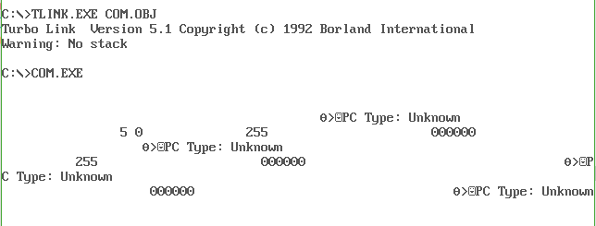

Рисунок 2 – результат работы «плохого» .EXE модуля.

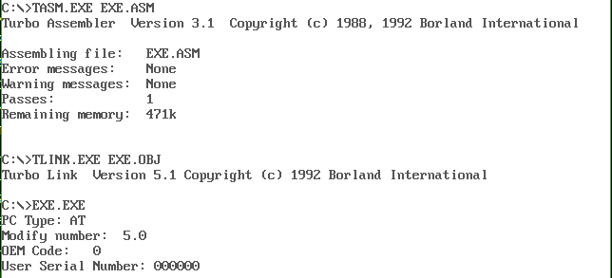

Рисунок 3 – результат работы «хорошего» .EXE модуля.

**Отличия исходных текстов .COM и .EXE программ.**

В: Сколько сегментов должна содержать .COM-программа?

О: .COM-программа содержит всего один сегмент, в котором вместе находятся и данные и код.

В: Сколько сегментов должна содержать .EXE-программа?

О: .EXE-программа может содержать произвольное число сегментов данных, но в целом предполагается наличие обязательных сегментов стека и кода.

В: Какие директивы обязательно должны быть в тексте .COM-программы?

О: Обязательным являются директивы ORG 100h, которая задаёт смещение всех адресов программы в 256 байт (связано с расположением программы в памяти и префикса программного сегмента), а также директива ASSUME, используемая для того, чтобы указать соответствия между сегментными регистрами и программными сегментами.

В: Все ли форматы команд можно использовать в .COM-программе?

О: Поскольку в .COM программе предполагается использование только одного сегмента, то разрешено использовать только near-переходы (в пределах одного сегмента). Использование far-переходов запрещено (они предполагают переходы между сегментами). Запрещено использовать команды, связанные с адресом сегмента, потому что адрес сегмента до загрузки не известен (в .COM-программах в DOS не содержится таблица настройки, содержащая описание адресов, зависящих от размещения загрузочного модуля.

**Отличия форматов файлов .COM и .EXE модулей.**

В: Какова структура .COM-файла? С какого адреса располагается код?

О: .COM-файл состоит из команд, процедур и данных, используемых в программе – в порядке, указанном пользователем. Сам код начинается с нулевого адреса, что видно на рис. 1.

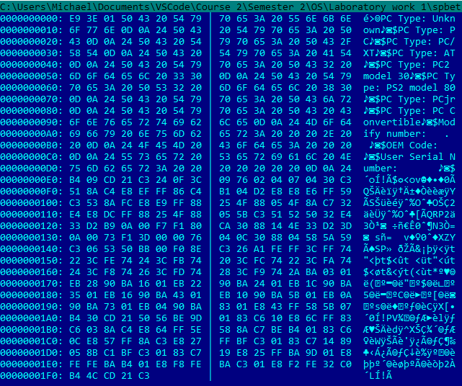

Рисунок 1 – Hexdump .COM-файла.

В: Какова структура «плохого» .EXE-файла? С какого адреса располагается код? Что располагается с нулевого адреса?

В .EXE-файле данные и код содержатся в одном сегменте. С нулевого адреса располагается подпись компоновщика, указывающая, что файл является .EXE-файлом. Это что-то типа дескриптора. Код начинается с адреса 300h (см. рис. 2).

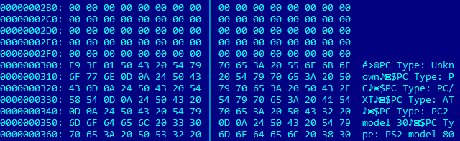

Рисунок 2 – Hexdump «плохого» .EXE-файла.

В: Какова структура «хорошего» .EXE-файла? Чем он отличается от «плохого» .EXE-файла?

О: В отличие от «плохого», «хороший» .EXE-файл не содержит директивы ORG 100h (которая выделяет память под PSP), поэтому код начинается с адреса 200h (что это действительно так, можно увидеть на рис. 3). В «хорошем» .EXE-файле данные, стек и код разделены по сегментам.

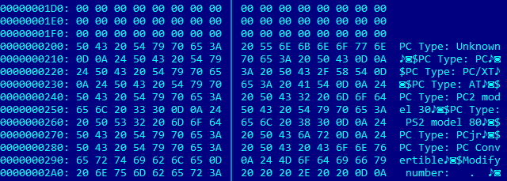

Рисунок 3 – Hexdump «хорошего» .EXE-файла.

**Загрузка .COM модуля в основную память.**

В: Какой формат загрузки .COM-модуля? С какого адреса располгается код?

О: После загрузки .COM-модуля в память сегментные регистры указывают на начало PSP. Код располагается с адреса 100h.

В: Что располагается с нулевого адреса?

О: С нулевого адреса располагается префикс программного сегмента (PSP).

В: Какие значения имеют регистры, которые соответствуют сегменту, в который модуль был помещён управляющей программой.

О: Все они указывают на один и тот же сегмент памяти, поэтому все регистры имеют значения 48DD. Они указывают на PSP.

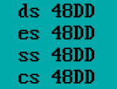

В: Как определяется стек? Какую область памяти он занимает? Какие адреса:

О: Стек создаётся автоматически, указатель стека в конце сегмента. Он занимает оставшуюся память и адреса изменяются от больших к меньшим, то есть от FFFEh к 0000h.

**Загрузка «хорошего» .EXE модуля в основную память.**

В: Как загружается «хороший» .EXE? Какие значения имеют сегментные регистры?

О: Сначала создаётся PSP. Затем определяется длина тела загрузочного модуля, определяется начальный сегмент. Загрузочный модуль считывается в начальный сегмент, таблица настройки считывается в рабочую память, к молю каждого сегмета прибавляется сегментный адрес начального сегмента, определяются значения сегментных регистром. DS и ES указывают на начало PSP (42DD), CS – на начало сегмента команд (4932), а SS – на начало сегмента стека (48ED).

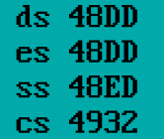

В: На что указывают регистры DS и ES?

О: Изначально регистры DS и ES указывают на начало сегмента PSP.

В: Как определяется стек?

О: Стек определяется при объявлении сегмента стека, в котором указывается, сколько памяти необходимо выделить. В регистры SS и SP записываются значения, указанные в заголовке, а к SS прибавляется сегментный адрес начального сегмента.

В: Как определяется точка входа?

О: Точка входа определяется с помощью директивы END, операндом которой является адрес, с которого начинается выполнения программы.

**Выводы.**

В ходы выполнения лабораторной работы было проведено исследование различий в структурах исходных текстов модулей типов .COM и .EXE, структур файлов загрузочных модулей и способов их загрузки в основную память. Были даны ответы на предложенные в лабораторной работе вопросы. Итоговым результатом лабораторной работы стали 2 текста программы для .COM и .EXE модулей, выполняющих требования задания.

**ПРИЛОЖЕНИЕ А**

**ТЕКСТ ИСХОДНОГО ФАЙЛА .COM МОДУЛЯ**

TESTPC SEGMENT

        ASSUME CS:TESTPC, DS:TESTPC, ES:NOTHING, SS:NOTHING

        ORG 100H

START:  JMP BEGIN

TypePC_Unknown db 'PC Type: Unknown', 0dh, 0ah, '$'

TypePC_PC db 'PC Type: PC', 0dh, 0ah, '$'

TypePC_PCXT db 'PC Type: PC/XT', 0dh, 0ah,'$'

TypePC_AT db 'PC Type: AT', 0dh, 0ah, '$'

TypePC_230PS db 'PC Type: PC2 model 30', 0dh, 0ah, '$'

TypePC_280PS db 'PC Type: PS2 model 80', 0dh, 0ah, '$'

TypePC_PCjr db 'PC Type: PCjr', 0dh, 0ah, '$'

TypePC_PCC db 'PC Type: PC Convertible', 0dh, 0ah, '$'

ModifyNumber    db  'Modify number: . ', 0dh, 0ah, '$'

OEM_Code        db  'OEM Code: ', 0dh, 0ah, '$'

UserSN   db  'User Serial Number: ', 0dh, 0ah, '$'

PRINT_STRING PROC near

mov     ah, 09h

int     21h

ret

PRINT_STRING ENDP

TETR_TO_HEX     PROC    near

and     al, 0fh

cmp     al, 09

jbe     NEXT

add     al, 07

NEXT:

add     al, 30h

ret

TETR_TO_HEX     ENDP

BYTE_TO_HEX     PROC near

push    cx

mov     al, ah

call    TETR_TO_HEX

xchg    al, ah

mov     cl, 4

shr     al, cl

call    TETR_TO_HEX

pop     cx

ret

BYTE_TO_HEX     ENDP

WRD_TO_HEX      PROC    near

push    bx

mov     bh, ah

call    BYTE_TO_HEX

mov     [di], ah

dec     di

mov     [di], al

dec     di

mov     al, bh

xor     ah, ah

call    BYTE_TO_HEX

mov     [di], ah

dec     di

mov     [di], al

pop     bx

ret

WRD_TO_HEX      ENDP

BYTE_TO_DEC     PROC    near

push    cx

push    dx

push    ax

xor     ah, ah

xor     dx, dx

mov     cx, 10

loop_bd:

div     cx

or      dl, 30h

mov     [si], dl

dec     si

xor     dx, dx

cmp     ax, 10

jae     loop_bd

cmp     ax, 00h

jbe     end_l

or      al, 30h

mov     [si], al

end_l:

pop     ax

pop     dx

pop     cx

ret

BYTE_TO_DEC     ENDP

BEGIN:

; здесь определяем тип ПК

push    es

push    bx

push    ax

mov     bx, 0F000h

mov     es, bx

; предпоследний байт ROM BIOS

mov     ax, es:[0FFFEh]

; PC

cmp al, 0FFh

je MVPC

; PC/XT

cmp al, 0FEh

je MVPCXT

cmp al, 0FBh

je MVPCXT

; AT

cmp al, 0FCh

je MVAT

; PS2/30

cmp al, 0FAh

je MV230PS

; коды для AT и PS2/50-60 совпадают, поэтому не обрабатываем (ну или что делать?)

; PS2/80

cmp al, 0F8h

je MV280PS

; PCjr

cmp al, 0FDh

je MVPCjr

; PC Convertible

cmp al, 0F9h

je MVPCC

; PC Unknown

lea dx, TypePC_Unknown

jmp MVEND

MVPC:

lea     dx, TypePC_PC

jmp MVEND

MVPCXT:

lea     dx, TypePC_PCXT

jmp MVEND

MVAT:

lea     dx, TypePC_AT

jmp MVEND

MV230PS:

lea     dx, TypePC_230PS

jmp MVEND

MV280PS:

lea     dx, TypePC_280PS

jmp MVEND

MVPCjr:

lea     dx, TypePC_PCjr

jmp MVEND

MVPCC:

lea     dx, TypePC_PCC

MVEND:

call    PRINT_STRING

pop     ax

pop     bx

pop     es

; здесь определяем версию системы

mov     ah, 30h

int     21h

push    ax

push    si

lea     si, ModifyNumber

add     si, 16

call    BYTE_TO_DEC

add     si, 3

mov     al, ah

call  BYTE_TO_DEC

pop     si

pop     ax

; здесь определяем серийный номер OEM

mov     al, bh

lea     si, OEM_Code

add     si, 12

call    BYTE_TO_DEC

; здесь определяем серийный номер пользователя

mov     al, bl

call    BYTE_TO_HEX

lea     di, UserSN

add     di, 20

mov     [di], ax

mov     ax, cx

lea     di, UserSN

add     di, 25

call    WRD_TO_HEX

; выводим все определённые данные

lea     dx, ModifyNumber

call    PRINT_STRING

lea     dx, Oem_Code

call    PRINT_STRING

lea     dx, UserSN

call    PRINT_STRING

; выходим из программы

xor     al, al

mov     ah, 4ch

int     21h

ret

TESTPC  ENDS

END    START

**ПРИЛОЖЕНИЕ Б**

**ТЕКСТ ИСХОДНОГО ФАЙЛА .EXE модуля**

AStack SEGMENT STACK

AStack ENDS

DATA SEGMENT

TypePC_Unknown db 'PC Type: Unknown', 0dh, 0ah, '$'

TypePC_PC db 'PC Type: PC', 0dh, 0ah, '$'

TypePC_PCXT db 'PC Type: PC/XT', 0dh, 0ah,'$'

TypePC_AT db 'PC Type: AT', 0dh, 0ah, '$'

TypePC_230PS db 'PC Type: PC2 model 30', 0dh, 0ah, '$'

TypePC_280PS db 'PC Type: PS2 model 80', 0dh, 0ah, '$'

TypePC_PCjr db 'PC Type: PCjr', 0dh, 0ah, '$'

TypePC_PCC db 'PC Type: PC Convertible', 0dh, 0ah, '$'

ModifyNumber    db  'Modify number: . ', 0dh, 0ah, '$'

OEM_Code        db  'OEM Code: ', 0dh, 0ah, '$'

UserSN   db  'User Serial Number: ', 0dh, 0ah, '$'

DATA ENDS

CODE SEGMENT

ASSUME CS:CODE, DS:DATA, SS:AStack

PRINT_STRING PROC near

mov     ah, 09h

int     21h

ret

PRINT_STRING ENDP

TETR_TO_HEX     PROC    near

and     al, 0fh

cmp     al, 09

jbe     NEXT

add     al, 07

NEXT:

add     al, 30h

ret

TETR_TO_HEX     ENDP

BYTE_TO_HEX     PROC near

push    cx

mov     al, ah

call    TETR_TO_HEX

xchg    al, ah

mov     cl, 4

shr     al, cl

call    TETR_TO_HEX

pop     cx

ret

BYTE_TO_HEX     ENDP

WRD_TO_HEX      PROC    near

push    bx

mov     bh, ah

call    BYTE_TO_HEX

mov     [di], ah

dec     di

mov     [di], al

dec     di

mov     al, bh

xor     ah, ah

call    BYTE_TO_HEX

mov     [di], ah

dec     di

mov     [di], al

pop     bx

ret

WRD_TO_HEX      ENDP

BYTE_TO_DEC     PROC    near

push    cx

push    dx

push    ax

xor     ah, ah

xor     dx, dx

mov     cx, 10

loop_bd:

div     cx

or      dl, 30h

mov     [si], dl

dec     si

xor     dx, dx

cmp     ax, 10

jae     loop_bd

cmp     ax, 00h

jbe     end_l

or      al, 30h

mov     [si], al

end_l:

pop     ax

pop     dx

pop     cx

ret

BYTE_TO_DEC     ENDP

Main:

push ds

xor ax, ax

push ax

mov ax, DATA

mov ds, ax

; здесь определяем тип ПК

push    es

push    bx

push    ax

mov     bx, 0F000h

mov     es, bx

; предпоследний байт ROM BIOS

mov     ax, es:[0FFFEh]

; PC

cmp al, 0FFh

je MVPC

; PC/XT

cmp al, 0FEh

je MVPCXT

cmp al, 0FBh

je MVPCXT

; AT

cmp al, 0FCh

je MVAT

; PS2/30

cmp al, 0FAh

je MV230PS

; коды для AT и PS2/50-60 совпадают, поэтому не обрабатываем (ну или что делать?)

; PS2/80

cmp al, 0F8h

je MV280PS

; PCjr

cmp al, 0FDh

je MVPCjr

; PC Convertible

cmp al, 0F9h

je MVPCC

; PC Unknown

lea dx, TypePC_Unknown

jmp MVEND

MVPC:

lea     dx, TypePC_PC

jmp MVEND

MVPCXT:

lea     dx, TypePC_PCXT

jmp MVEND

MVAT:

lea     dx, TypePC_AT

jmp MVEND

MV230PS:

lea     dx, TypePC_230PS

jmp MVEND

MV280PS:

lea     dx, TypePC_280PS

jmp MVEND

MVPCjr:

lea     dx, TypePC_PCjr

jmp MVEND

MVPCC:

lea     dx, TypePC_PCC

MVEND:

call    PRINT_STRING

pop     ax

pop     bx

pop     es

; здесь определяем версию системы

mov     ah, 30h

int     21h

push    ax

push    si

lea     si, ModifyNumber

add     si, 16

call    BYTE_TO_DEC

add     si, 3

mov     al, ah

call  BYTE_TO_DEC

pop     si

pop     ax

; здесь определяем серийный номер OEM

mov     al, bh

lea     si, OEM_Code

add     si, 12

call    BYTE_TO_DEC

; здесь определяем серийный номер пользователя

mov     al, bl

call    BYTE_TO_HEX

lea     di, UserSN

add     di, 20

mov     [di], ax

mov     ax, cx

lea     di, UserSN

add     di, 25

call    WRD_TO_HEX

; выводим все определённые данные

lea     dx, ModifyNumber

call    PRINT_STRING

lea     dx, Oem_Code

call    PRINT_STRING

lea     dx, UserSN

call    PRINT_STRING

; выходим из программы

xor     al, al

mov     ah, 4ch

int     21h

ret

CODE     ENDS

END    Main